
EXPERIENCIA DE APRENDIZAJE 34
“Determinamos cantidades aplicando ecuaciones lineales.”

Área Matemática |  | Duración: del 7/11/20 al 11/11/20
Ciclo Avanzado | 1° grado |  | Unidad I

Competencia | Capacidad | Desempeño
Resuelve problemas de regularidad, equivalencia y cambio. | Usa estrategias y procedimientos para encontrar reglas generales. | Selecciono la estrategia y el procedimiento más conveniente a las condiciones del problema, para solucionar una ecuación lineal.

Analiza el siguiente caso:
Un emprendedor, conocedor de las bondades curativas de la “guayusa” desea mejorar y aprovechar el espacio en viveros para su mejor producción. Cada parcela presenta las siguientes características: el largo es 4 veces más grande que el ancho y presenta la forma de un rectángulo. ¿Cómo podemos expresar el contorno de dicha parcela en forma simbólica?
…………………………………………………………………………………………………………………………………………………………………………………

ECUACIÓN LINEAL
Una ecuación es una igualdad que se verifica (cumple) para los valores particulares de sus variables (letras).
La variable en una ecuación toma el nombre de incógnita.
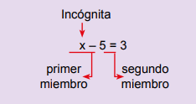

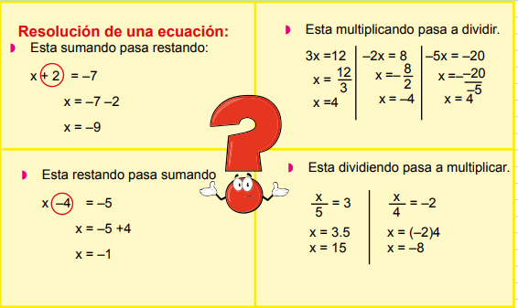

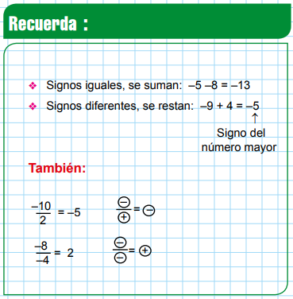
Traducción del lenguaje verbal al lenguaje matemático
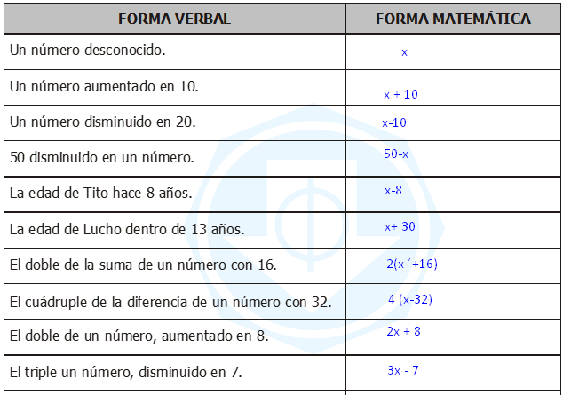

Si el
ACTIVIDAD
- Representa en lenguaje simbólico
LENGUAJE VERBAL | LENGUAJE SIMBÓLICO
Un número aumentado en 50
Un número disminuido en 35
La edad de Juan dentro de 20 años
La edad de Miguel hace 7 años
El doble de un número, aumentado en 29
El doble de un número, disminuido en 24

INSTRUMENTO DE EVALUACIÓN
ACTIVIDAD N° 34
GRADO : 1° SECCIÓN : A PROFESORA : ROSA CRUZ

N° | APELLIDOS Y NOMBRES | CRITERIOS | DESCRIPTORES
N° | APELLIDOS Y NOMBRES | Resuelve problemas de regularidad, equivalencia y cambio. | Relaciono datos y valores desconocidos para transformarlos a expresiones algebraicas que incluyen ecuaciones lineales.. |  | Represento con lenguaje algebraico lo que  comprendo sobre la solución de una ecuación  lineal. |  | Selecciono la estrategia y el procedimiento más conveniente a las condiciones del problema, para solucionar una ecuación lineal
N° | APELLIDOS Y NOMBRES | Resuelve problemas de regularidad, equivalencia y cambio. | SI | NO | SI | NO | SI | NO
01
02
03
04
05
06
07
08
09
10
11
12
13
14
15
16
17
18
19
20

